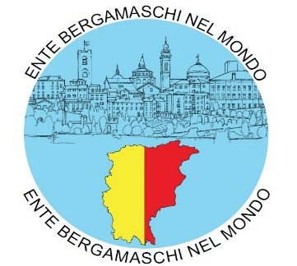
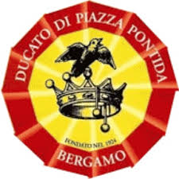

RITORNA!

“Cör Bergamàsch”
incontri di familiarizzazione con il dialetto bergamasco

11 settembre – 4 dicembre

Prendono il via OGGI lunedì 11 settembre, su piattaforma ZOOM, gli incontri di familiarizzazione con il dialetto bergamasco, promossi dall’Ente Bergamaschi nel Mondo, con il sostegno tecnico del Ducato di Piazza Pontida, il più importante sodalizio di tradizioni, cultura, arte e folclore bergamasco, che vanta alte esperienze specifiche in merito.

Gli incontri sono 12 in tutto, sempre il lunedì, dalle 18.30 alle 19.30, sotto la guida della prof.ssa Giusi Bonacina, del Ducato di Piazza Pontida, e la supervisione dell’esperto Silverio Signorelli.

Previsti esercizi di lettura, scrittura e conversazione, senza l'aiuto della traduzione, analizzando la stesura in bergamasco del Pinocchio di Collodi, realizzata dalla prof.ssa Giusi Bonacina.

Calendario degli incontri: 11 - 18 - 25 settembre; 2 - 9 - 16 - 23 - 30 ottobre; 6 - 13 – 20 – 27 novembre. Saluto finale: 4 dicembre

Gli incontri sono gratuiti

Al termine del corso verrà rilasciato agli iscritti un attestato di frequenza.
Per informazioni: segreteria e Ufficio Stampa e Comunicazione
Perche’ questi incontri?
Per tutelare, coltivare e valorizzare il dialetto, una lingua vera e propria che, se non è più lo strumento esclusivo di comunicazione quotidiana come era negli anni passati, è tutt’altro che morto. Anzi, è diventato una risorsa. Una risorsa comunicativa in più nel nostro bagaglio individuale, di cui servirsi quando occorre, proprio in virtù del suo potenziale espressivo.
Il dialetto non è più sinonimo di arretratezza e povertà socioculturale. Si è finalmente compreso che le lingue locali sono un patrimonio culturale plasmato nei secoli da tutti i popoli della nostra penisola e come tale va conservato e tutelato.

Ecco perchè l’Ente Bergamaschi nel Mondo ha promosso e organizzato questi incontri. Non un corso vero e proprio, ma incontri
in dialetto bergamasco, svolti in modo semplice e sobrio, con argomenti simpatici e coinvolgenti.

Quindi, perché proporre questi incontri?
- Per favorire l’utilizzo del dialetto come strumento di condivisione di identità linguistica e culturale.

- Per favorire l’utilizzo del dialetto come rafforzamento del legame tra le comunità bergamasche in emigrazione e la propria terra di origine.

- Per favorire l’utilizzo del dialetto soprattutto fra gli emigranti bergamaschi, che così recuperano un parlato familiare, ascoltato in famiglia quando erano piccoli, e poi perso per l’uso della nuova lingua di emigrazione.

- Per favorire l’utilizzo del dialetto come piacevole scoperta per i residenti in Bergamasca provenienti da altre regioni, che spesso sono sposati con partner bergamaschi.

- Per favorire l’utilizzo del dialetto come curiosità verso una lingua “altra”, diversa, per accrescere la propria cultura generale.

Carlo Personeni,
presidente dell’Ente Bergamaschi nel Mondo
Commento di Carlo Personeni

